PAPEL l'AltA OCCIII.IM MOTAJU,W!G
1B1079308 ,.,

El Gob.ierno de Canarias. en sesión celebrada el dia 30 de de 1992, fuer_a de1 o den del dia y previo declaración
u geneia, adopt6; entre otros. el si uiente acue do:

'P.O.D. 66.- PROYECTO' D E· DEORETO OE OREF\.CION DE LA
EMPRESA PUBt.I.OA. DENOMINADA ..I.NSTITIJTO "l'EONOLOGI.00
'CE OAN1t.R1:l\S. LA ; 14 • (00NSE.1ERI.A DE F.OON.OMll. Y.
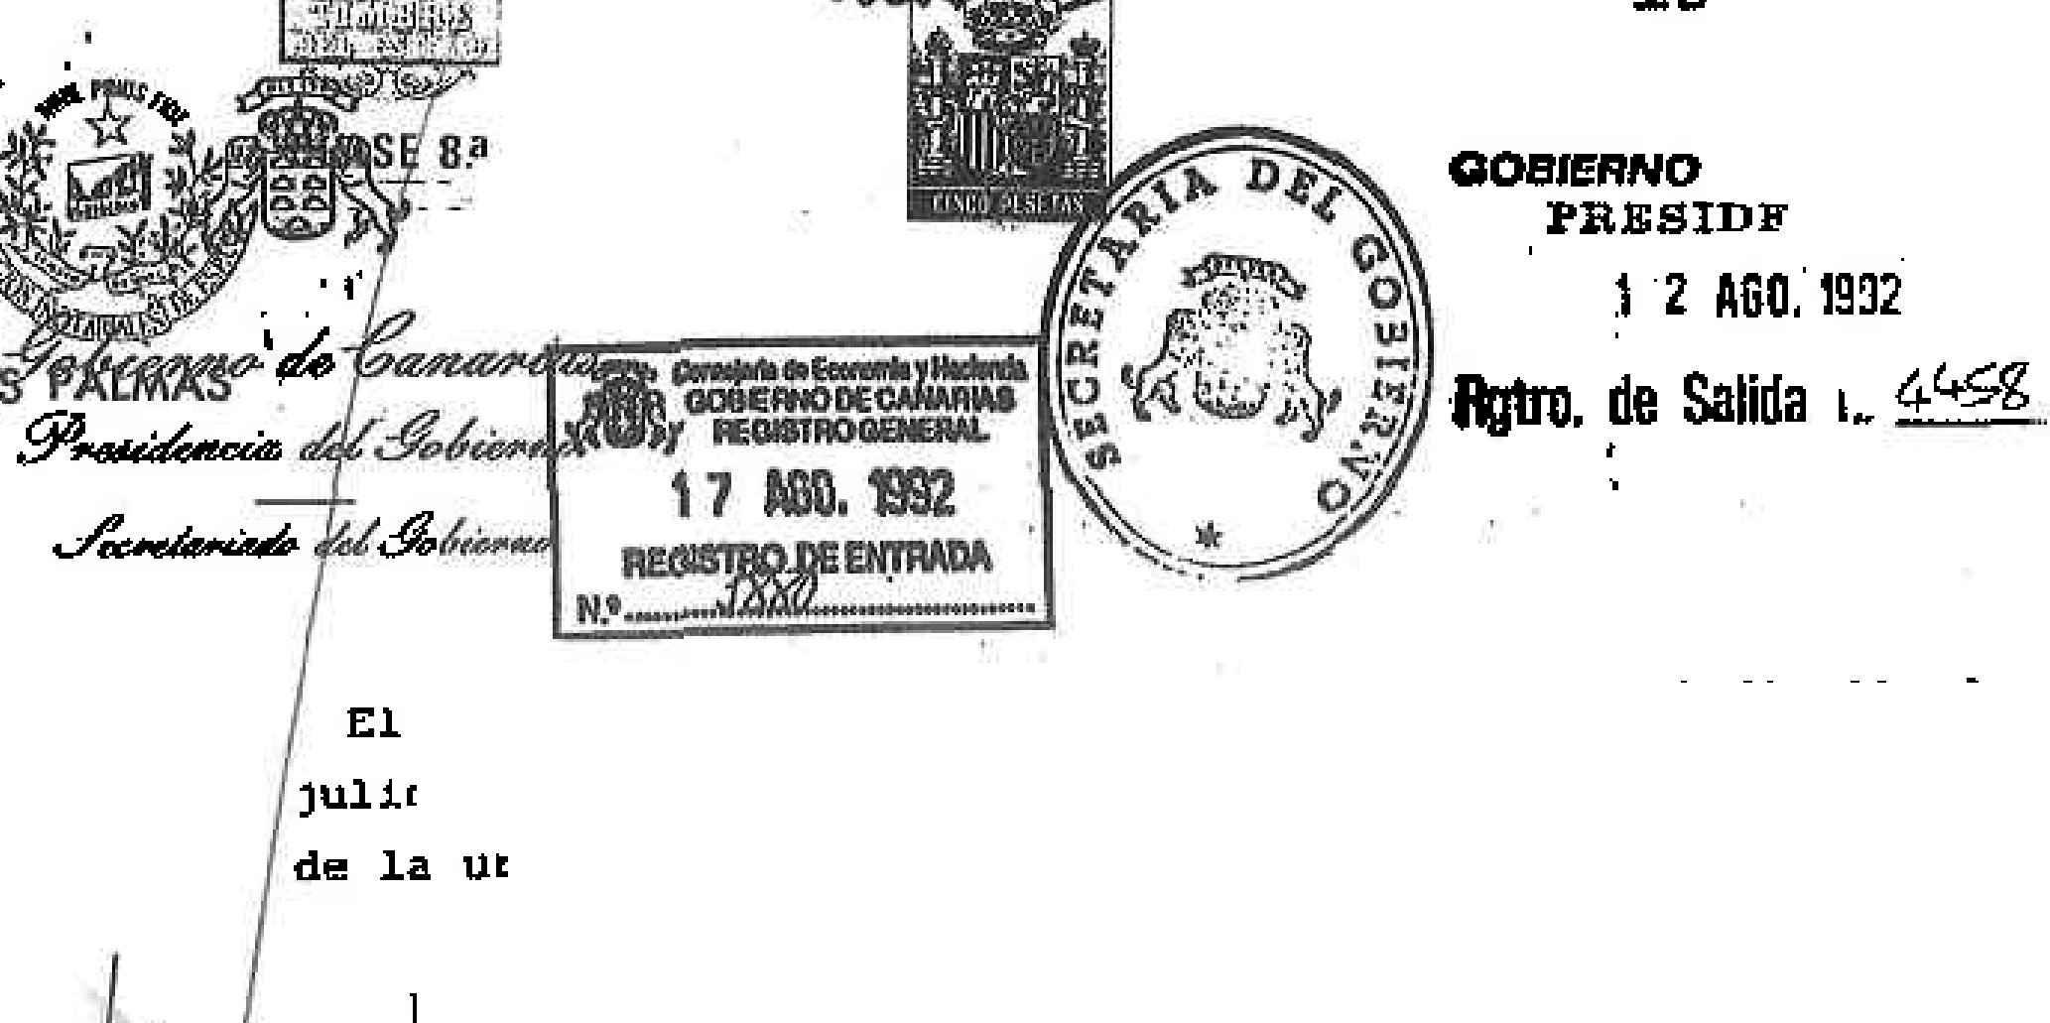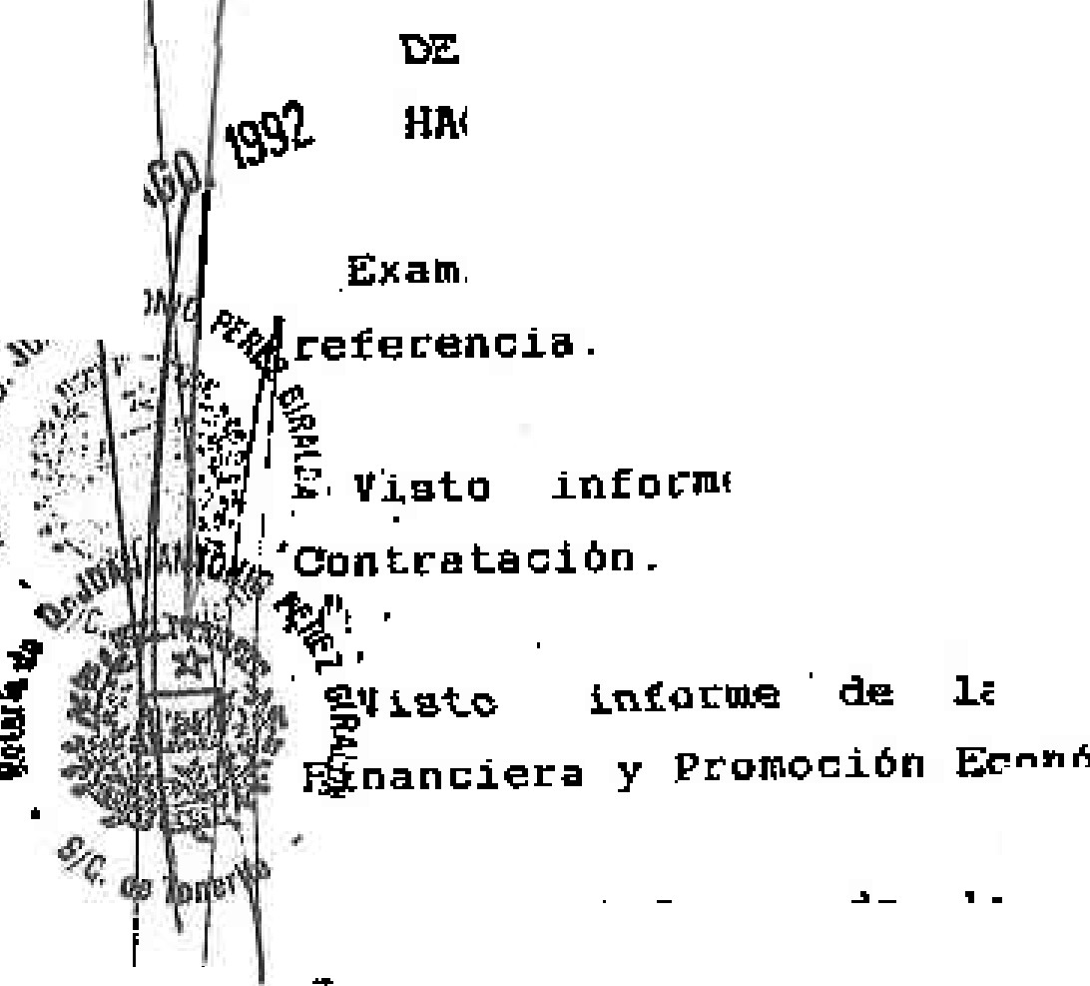HACIENDA l •
1.. el. e pediente _ adminiatrat1vosobre el aeunto de

lu Dirección General Patrimonio y

Di.re ci6n
Económica.

General., de

Pol.J.t.ica

Vi.eto
.Ju rldico .
info me de la Dirección Genecal
dtfl
Sel"V"icio

J I Visto informe de la Intervenc ón General.
I Conaide ando la onveniencia de ar la

empt"eBa

pública

•· tnet.t.ut.a Te,cnoló9ica de Canar iafl t STA." al objet.o de canalizar la cap cidades da inveati aci6n, aplicada pa a fil désarrol.lo de las pequeñas y medianae mp esae, fomentanao
eua aotividadaa de co1abo aci0n y aumentando la eficacia y
cohereneia de las· politicas e i•tentea.

Vil:lt.aa las disposiciones le alee de aplicación y en especial. ld Ley 7/1984, d . 11 de dicie:rn bre1 de la Hacienda Pública de 1.8 Co unidad Autónoma de Cana ias; la Ley Bfl987t
r ""J l n lJO 1 C:: 1 C: C:. t:. Q

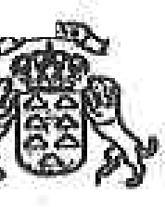
. ::... ., .... -. . ·- .
"i "'•' ',ci, r - iili.
¡
.#. '
-.'.
......

y!',w, ¿/§
Á ;::;:;

de 28 de abril, del Patrimonio de la Comunidad Autónoma de
-Ca·n;ariae y el .ReslameJl.to pata eu aplicac::ión y el Text,o
1
Refundido de la Ley de Sociedades ,Anónimas ap obado por Real •
Decreto L gialativo 1S64/1989. de 22 de diciembre.

l Gobierno. : t as delitH: ar y a p opueata del Conee]ero de Economia ·y1 apcienda. prueba el :oeareto de creación de la ew.preea pública denoai.naoa ,;Instituto Tecnol6gi o
·canar:-iaa, S.A. 11 , en loa t.érninoa del anexo.

·ANEXO . ...,.... .

DECRETO 139/l99l, DE 30 DE JUt.IO. DE OREAOION DE LP. EMPRESA
l>UBt.IOA DENOMINADA M J:NSTI / J' I OO DE .CANARIAS S.A. 11 • -
r 1 1 !

La t..ey de Preaupueetoa Generaiea de la Co un aad Autóno a de Canaria& pa e 1992. aai na ª. ª Oonse)at!a de ndustr1a.

Comercio y Oonau:mo .una 1.mportante cantidad pa·i:a la de Institutos Te c nol ógi c□s financiados a travéP de operativos de ia Oo unidad Econó ica Europea.
creación

t>r:-ogramaa

Con dichot P og amae lo que se pretende es determinadas carenciaa de lae islas como desequilibrio de la eetructura p oductiva, loa baJos
corregir eon el niveles

de productividad. la carencia de materías primas y de sobreeoste , que supone la le]ania de loa mercadas,-
. conniderándoBe co o m dida altamente favorable la creaciOn óe aociedades de desar c¡lo resional al cb]eto d@ canali ar ibs
•pacidades de investigación apiicada para el desarrollo de
laa. pequefiaa y medi nae emp ee e, fomentando . us aotiv dadee
de cblaboraci6n y aumentando la eficacia y coherencia de laa
politicaa existentes.

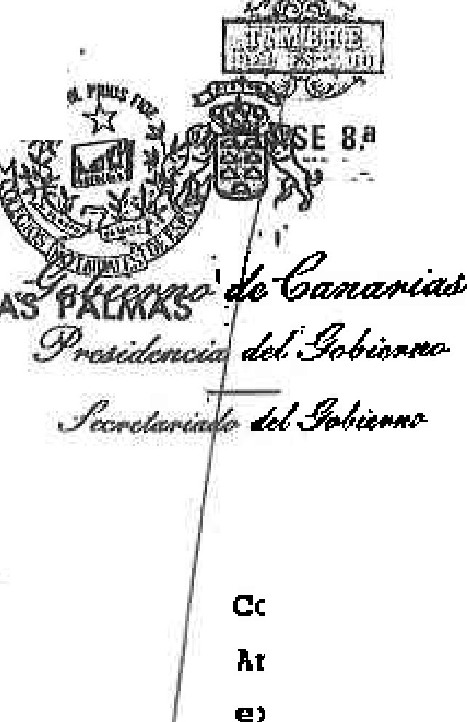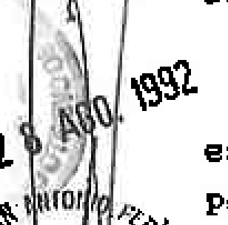•
"Jri.. ...
...
'
i
. . *
:J.
.¡..
.
1 1 'I!!
181079309 3

En este sentido la Oonsejeria de Industria, Comercio y Consumg eatiMa conveniente la constitución d una Sociedad
.
,.nónilua cuya actividad principal seria bis1camente la
expuesta con ante iorídad para les P o9ramae Operativos con un ca pi tiJ l s oc i "a l de VE-;INTE MILtoNES C 2O. ODO• O 00 ) oe PESETAS, denominada '1Instituto Techológ-i:-c·o d.a Can;;J i;- iag t S.A. " .

Vistae lae diap it onea ·1e9alee. de ap icaciónt y en eatJecial r la Ley 7.11984'. de 11 de dicie,;nhr:e, de la Hac.1.epda Publica de la Co:murii.dad Autón.oau1 de Cenat""iaa;· 1a Ley 811907,
- - ,} - de 28 de abt"il, · d l ')atr·i o;io d ·¡ ¡a Oo111u idad Auto noma de

. : %-:!; A1-'
ÉCana.ricu1 ·y el · f\,eg l 111e t o· pa.r:-a. su · c1p l ,i..c a c i. 6 n y el Texto

l· ae xundido. de_la Ley de Sooiedadee AnOnimae-aprobado por Real
11' Decreto i.,e1:1islativo 1664/ 1989t de 2.2 de dic:iE!" bra.•
f ; lt ,

.a;IS
!loo .,
En su virtud. a 1n1c at1va,dei Conaejerq Oom rc1o y Coneu o y .a propuesta del ConaeJero Hacienda, previa de ibe aeión del Gobie na celebrada el dia 30 de Julio ce 1992.
"""
&·

DISPONGO
de Industria, de Economia y en sesión

..----...,_,.
ARTICUr...o 1:-
}
J Aut.orizat:" la creaciOn de la. arnpreea "InetJ.tuto Tecnol6gíeo
de canariae, S.A." con un cap.1tal aocial de VEINTE: MILLONES (20.000.000) DE PESE:TAS, a auact:"ibi y desembolaar lnte9 a ente por la Comunidad Aut6no a de Canarias.

ARTICULO "2.-

Eeta empreaa quedaré adscrita a la Oonaejeria de Industria,
Comercio y consumo.

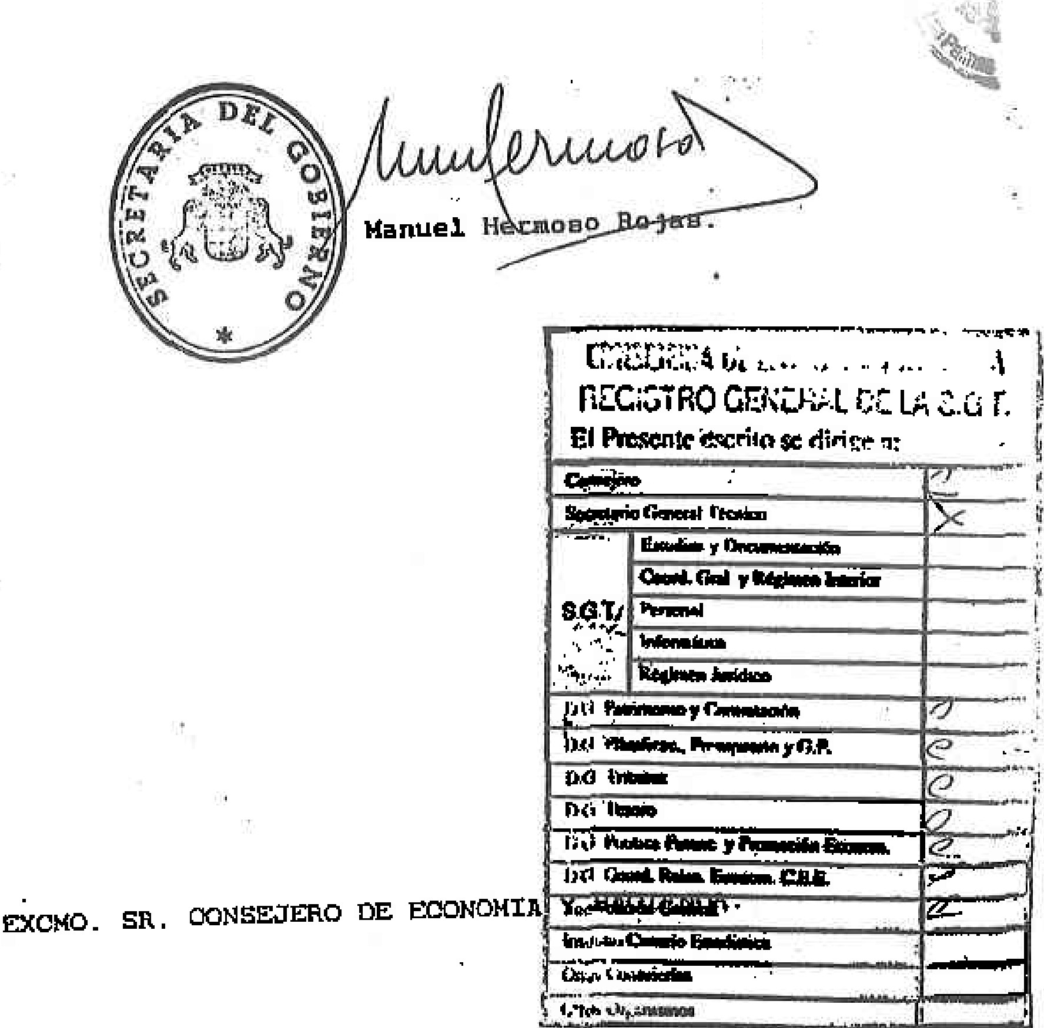
&1 -¿
.
1

{ld,-
/¿,¡

ARTICULO 3• .,.

Quedan aprobados -l_os Eetatutos que ue incorporan c:omo anexo
a eete 'Decreto. ' '
Lo que c om unit::□ para su conocimiento y efectoa op oc tun on . .

·santa Cruz de Tenerife. a 11 de agopto de 19.9.2
l ' (
EL SECRETARIO m:. GOBIER .

